涉案发明专利信息
一、2:24-cv-00644案中涉案发明专利信息：
（一）US9,421,713B2
专利名称 | Additive manufacturing method for printing three-dimensional parts with purge towers（用吹扫塔打印三维零件的增材制造方法）
专利号 | US9,421,713B2
发明人 | Swanson William J.;Schloesser Ronald G.;Larson Gary
原始权利人 | STRATASYS, INC.
当前权利人 | STRATASYS, INC.
申请日 | 2013-03-08
授权日 | 2016-08-23
预估到期日 | 2034-08-20
地区法院历史涉诉 | 0件
专利摘要译文  （译文仅供参考） | 一种使用增材制造系统打印三维零件的方法，该方法包括从多个打印头或沉积线打印三维零件的层和用于三维零件的支撑结构的层，以及切换打印头 或在三维部件的层和支撑结构的印刷之间的待机模式和操作模式之间的沉积线。 该方法还包括对切换到操作模式的每个打印头或沉积线执行清洗操作，其中清洗操作包括从切换到操作模式的打印头或沉积线打印至少一个清洗塔的层。
附图 | 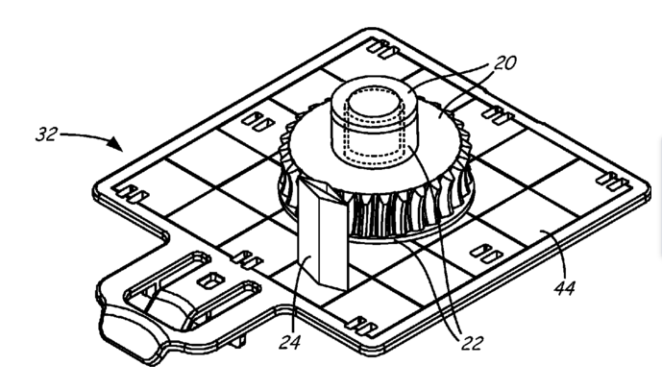

（二）US9,592,660B2
专利名称 | Heated build platform and system for three dimensional printing methods（用于三维打印方法的加热构建平台和系统）
专利号 | US9,592,660B2
发明人 | Reese Riley;Bheda Hemant
原始权利人 | 阿里沃有限公司
当前权利人 | STRATASYS, INC.
申请日 | 2014-12-17
授权日 | 2017-03-14
预估到期日 | 2035-01-08
地区法院历史涉诉 | 0件
专利摘要译文  （译文仅供参考） | 提供了一种用作使用高温热塑性塑料、采用增材制造方法来打印 3D 对象的基础的设备。 该设备包括一个加热的构建平台，一个固定在构建平台顶部的薄可移动板，一个应用在可移动板上的高温聚合物涂层，以及高温聚合物涂层的表面处理，以保持 3D 对象和打印表面之间的附着力。 此外，与下方的构建平台相比，可拆卸印版具有较低的热膨胀系数，从而避免印版在受热时因受热的构建平台而弯曲，从而提供平坦的打印表面。 薄的可拆卸板允许 3D 对象在冷却时从板上弹出，而不会损坏聚合物涂层、板或对象。 它还允许印刷的连续操作，同时释放印版进行冷却，安装新印版进行印刷。
附图 | 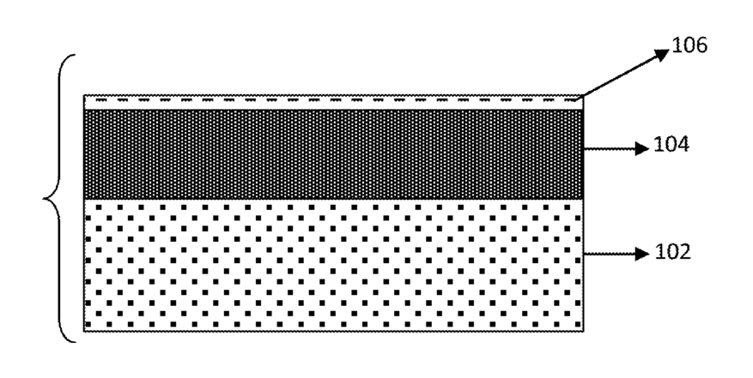

（三）US7,555,357B2
专利名称 | Method for building three-dimensional objects with extrusion-based layered deposition systems（使用基于挤压的分层沉积系统构建三维物体的方法）
专利号 | US7,555,357B2
发明人 | HOLZWARTH DONALD J.
原始权利人 | STRATASYS, INC.
当前权利人 | STRATASYS, INC.
申请日 | 2006-01-31
授权日 | 2009-06-30
预估到期日 | 2027-03-03
地区法院历史涉诉 | 0件
专利摘要译文  （译文仅供参考） | 一种使用基于挤出的分层沉积系统形成三维物体的方法，该方法包括生成用于构建三维物体的层的构建路径，其中构建路径定义了空隙区域。 该方法还包括在空隙区域中生成至少一个中间路径，以及至少部分地基于该至少一个中间路径生成剩余路径。
附图 | 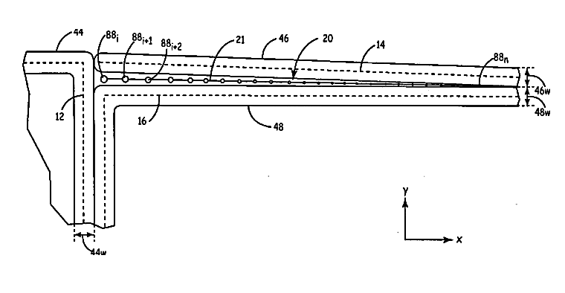

（四）US9,168,698B2
专利名称 | Three-dimensional printer with force detection（带力检测的三维打印机）
专利号 | US9,168,698B2
发明人 | KEMPERLE ALJOSA;GELMAN FILIPP;SCHMEHL PETER JOSEPH
原始权利人 | 美克博特实业有限公司
当前权利人 | STRATASYS, INC.
申请日 | 2013-10-29
授权日 | 2015-10-27
预估到期日 | 2034-02-07
地区法院历史涉诉 | 0件
专利摘要译文  （译文仅供参考） | 对挤出机或三维打印机的其他工具头进行检测，以检测对挤出机的接触力，例如构建平台或正在制造的物体。 工具头也可以装备以检测偏转力等作用在工具上的可能指示操作错误的类似物。 生成的反馈数据可以多种方式用于在制造或诊断期间控制三维打印机的操作。
附图 | 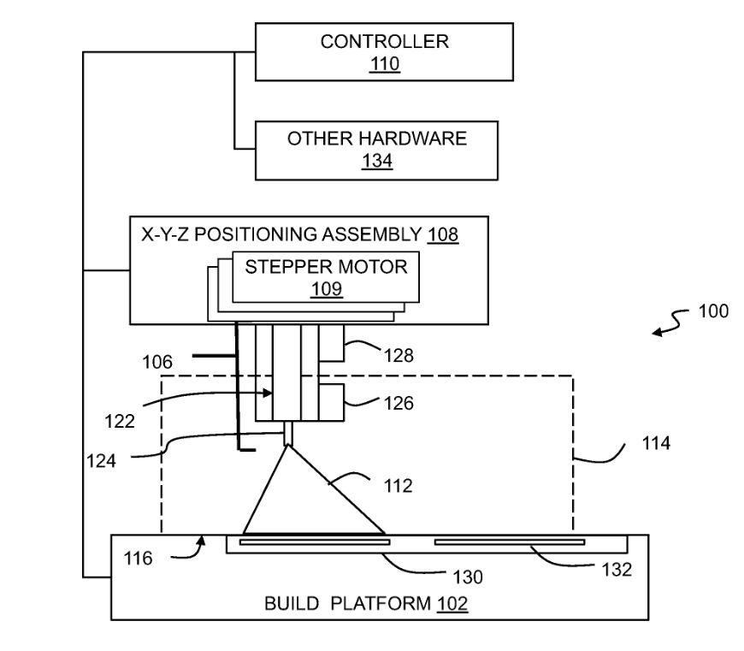

（五）US10,556,381B2
专利名称 | Three-dimensional printer with force detection（带力检测的三维打印机）
专利号 | US10,556,381B2
发明人 | Kemperle Aljosa;Gelman Filipp;Schmehl Peter Joseph
原始权利人 | 美克博特实业有限公司
当前权利人 | STRATASYS, INC.
申请日 | 2015-10-26
授权日 | 2020-02-11
预估到期日 | 2036-07-27
地区法院历史涉诉 | 0件
专利摘要译文  （译文仅供参考） | 3D 打印机的挤出机或其他工具头被配备以检测对挤出机的接触力，例如通过构建平台或正在制造的物体。 工具头也可用于检测作用在工具上的可能指示操作错误的偏转力等。 得到的反馈数据可以多种方式用于在制造或诊断期间控制三维打印机的操作。
附图 | 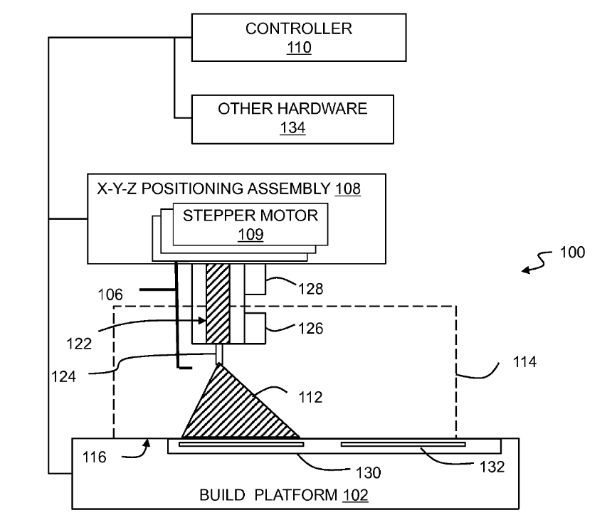
（信息来源：原告诉状）
二、2:24-cv-00645案中涉案发明专利信息
（一）US10,569,466B2
专利名称 | Tagged build material for three-dimensional printin（用于 3D 打印的标记构建材料）
专利号 | US10,569,466B2
发明人 | Douglas Ariel;Steiner Robert J.;Jennings Aric Lynn;Buel William B.;Moschella Anthony D.
原始权利人 | 美克博特实业有限公司
当前权利人 | STRATASYS, INC.
申请日 | 2018-10-05
授权日 | 2020-02-25
预估到期日 | 2033-10-28
地区法院历史涉诉 | 0件
专利摘要译文  （译文仅供参考） | 诸如线轴或墨盒之类的构建材料供应配备有数据标签，该数据标签包括有关构建材料的信息。 三维打印机可以从标签中读取信息，并确定在制造三维物体期间如何使用构建材料。
附图 | 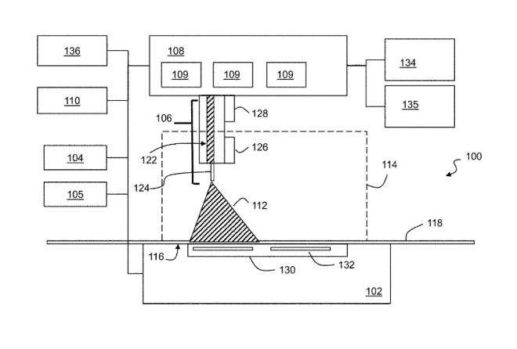

（二）US11,167,464B2
专利名称 | Tagged build material for three-dimensional printing（用于 3D 打印的标记构建材料）
专利号 | US11,167,464B2
发明人 | DOUGLAS, ARIEL;STEINER, ROBERT J. ;JENNINGS, ARIC LYNN ;BUEL, WILLIAM B. ;MOSCHELLA, ANTHONY D.
原始权利人 | 美克博特实业有限公司
当前权利人 | STRATASYS, INC.
申请日 | 2020-02-20
授权日 | 2021-11-09
预估到期日 | 2033-10-28
地区法院历史涉诉 | 0件
专利摘要译文  （译文仅供参考） | 诸如线轴或墨盒之类的构建材料供应配备有数据标签，该数据标签包括有关构建材料的信息。 三维打印机或与其通信（直接或间接）的标签阅读器可以从标签读取信息，以确定在三维物体的制造过程中如何使用构建材料。
附图 | 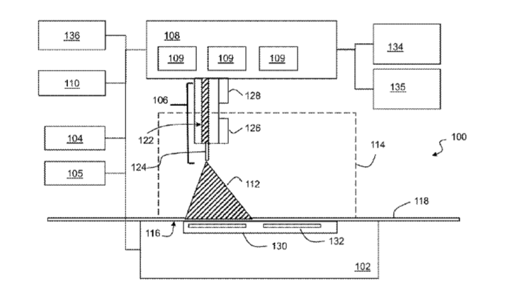

（三）US8,747,097B2
专利名称 | Networked three-dimensional printer with three-dimensional scanner（带三维扫描仪的联网三维打印机）
专利号 | US8,747,097 B2
发明人 | PETTIS NATHANIEL B.
原始权利人 | PETTIS NATHANIEL B
当前权利人 | STRATASYS, INC.
申请日 | 2012-07-24
授权日 | 2014-06-10
预估到期日 | 2030-08-18
地区法院历史涉诉 | 0件
专利摘要译文  （译文仅供参考） | 通过向三维打印机添加网络功能并提供各种工具用于网络使用三维打印机，可以改善三维制造资源。 基于网络的服务器等可以为远程用户提供单点访问，一方面管理对分布式内容的访问，另一方面管理分布式制作资源的使用。
附图 | 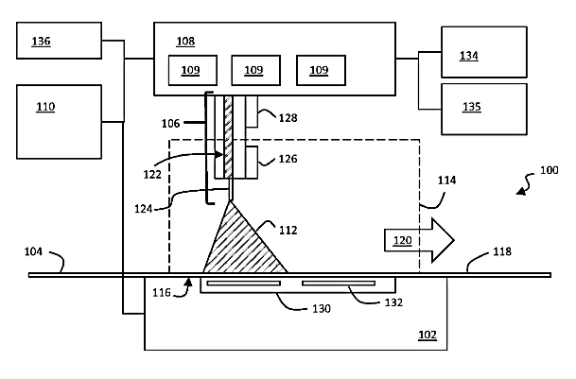

（四）US11,886,774B2
专利名称 | Detection and use of printer configuration information（打印机配置信息的检测和使用）
专利号 | US11,886,774B2
发明人 | Leonard Alison N.;Sadusk Joseph
原始权利人 | STRATASYS, INC.
当前权利人 | STRATASYS, INC.
申请日 | 2022-12-30
授权日 | 2024-01-30
预估到期日 | 2034-12-31
地区法院历史涉诉 | 0件
专利摘要译文  （译文仅供参考） | 可以查询并应用三维打印机的硬件和软件属性来为打印机选择合适的直接可打印模型，或者识别必须生成新的机器就绪模型的情况。 这些属性可以是与制造相关的任何属性，包括例如打印机的物理属性、打印机固件、用户设置、硬件配置等等。 打印机可以用功能或属性的字典来响应配置查询，并且该字典可以用于选择合适的模型，或者确定何时必须创建新模型。 类似地，当可打印模型被发送到打印机时，可打印模型的元数据可以与字典中的打印机属性进行比较，以确保该模型可以由打印机制造。
附图 | 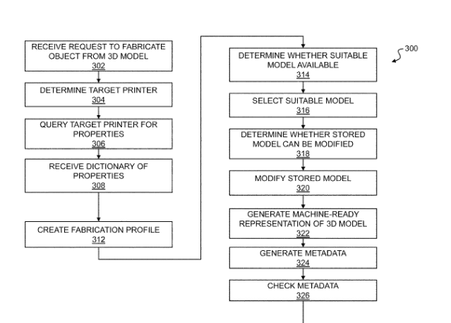

（五）US8,562,324B2
专利名称 | Networked three-dimensional printing（网络化3D打印）
专利号 | US8,562,324B2
发明人 | PETTIS NATHANIEL B.
原始权利人 | PETTIS NATHANIEL B
当前权利人 | STRATASYS, INC.
申请日 | 2012-01-12
授权日 | 2013-10-22
预估到期日 | 2030-08-18
地区法院历史涉诉 | 0件
专利摘要译文  （译文仅供参考） | 通过向三维打印机添加网络功能并提供各种工具用于网络使用三维打印机，可以改善三维制造资源。 基于网络的服务器等可以为远程用户提供单点访问，一方面管理对分布式内容的访问，另一方面管理分布式制作资源的使用。
附图 | 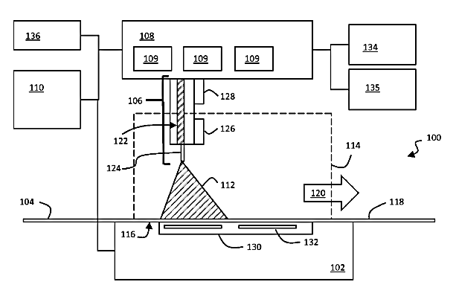
（信息来源：原告诉状）

